ANNEXURES:

(A) BUMDC- FRC Approval letter (B) BUMDC –ERC Approval letter (C) Consent Form
(D) Subject Evaluation Proforma / Questionnaire

(E) Hospital / Institute Card

(F) Turnitin Plagiarism Check report
A

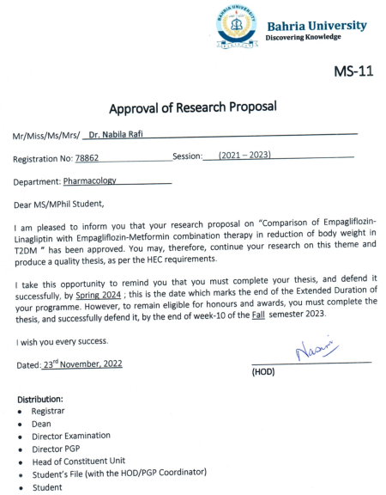
B

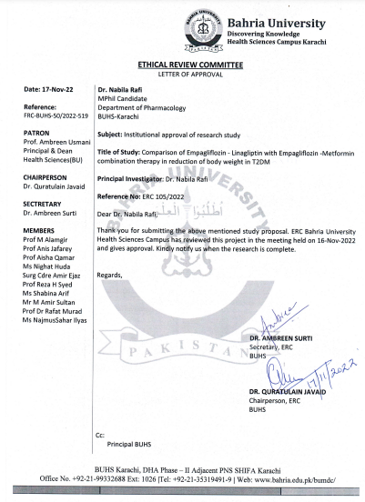
C

INFORMED CONSENT FORM FOR PATIENT

You are giving your consent to participate voluntarily and at your own will in this research clinical trial project that aims to treat weight gain during diabetes by giving drugs:

- Empagliflozin-metformin (12.50 mg / 500mg once) for 12 weeks.
- Empagliflozin-linagliptin (10 mg / 5mg once) for 12 weeks.

You have been told the possible side effects of the drugs (A). These can cause diarrhea, vomiting, indigestion, abdominal pain and loss of appetite.

You have been told the possible side effects of the drugs (B). These can cause diarrhea, constipation, nausea, abdominal distention, taste abnormality, stomatitis, Jaundice, rash, Stevens-Johnson syndrome, erythema multiform, toxic epidermal necrolysis, drug eruption.

You have been explained in detail the nature and significance of participating in the project and you understand the provided explanation.

You have been told that findings of your disease and your data will be kept strictly confidential and will be used only for the benefit of community, publications and paper presentations.

You have been explained that laboratory investigations will be conducted for the diagnosis and start of drug therapy and to monitor the therapy and side effects of the given drugs. For this purpose, you fully agree to give your blood samples at the beginning and end of study and when required in between.

You also agree to give all relevant information needed, in full and to the best of your knowledge to the researcher. It is clarified to you that no incentive will be provided to you for participating in the study except the cost of lab investigations and drugs, whereas you do have the right to withdraw from the study at any time.
You are advised to contact Dr. Nabila Rafi on mobile number: 03470809986

I voluntarily agree to take part in this study.

Name of Patient: ____________________ S/D/W/0____________________
Treatment Assigned to Patient: _________________________________
Signature / Thumb impression of Patient: _________________________
Name of Researcher: _________________________________________
Signature of Researcher: _______________________
Date: _______________

مریض کے لیے باخبر رضامندی کا فارم
پ اس تحقیقی کلینکل ٹرائل پروجیکٹ میں رضاکارانہ طور پر اور اپنی مرضی سے حصہ لینے کے لیے اپنی رضامندی دے رہے ہیں جس کا مقصد دوائیں دے کر ذیابیطس کے دوران بڑھتے وزن کا علاج کرنا ہے:

(A) Empagliflozin-metformin (12.50 mg/500mg ایک بار) 12 ہفتوں کے لیے۔
(B) Empagliflozin-linagliptin (10 mg/5mg ایک بار) 12 ہفتوں کے لیے۔

آپ کو دوائیوں (A) کے ممکنہ ضمنی اثرات کے بارے میں بتایا گیا ہے۔ یہ اسہال، الٹی، بدہضمی، پیٹ میں درد اور بھوک میں کمی کا سبب بن سکتے ہیں۔

آپ کو دوائیوں کے ممکنہ مضر اثرات ( B) کے بارے میں بتایا گیا ہے۔ یہ اسہال، قبض، متلی، پیٹ کی خرابی، ذائقہ کی خرابی، سٹومیٹائٹس، یرقان، ددورا، سٹیونز جانسن سنڈروم، اریتھیما ملٹیفارم، زہریلا ایپیڈرمل نیکرولیسس، منشیات کے پھٹنے کا سبب بن سکتے ہیں۔

آپ کو پروجیکٹ میں حصہ لینے کی نوعیت اور اہمیت کے بارے میں تفصیل سے بتایا گیا ہے اور آپ فراہم کردہ وضاحت کو سمجھتے ہیں۔

آپ کو بتایا گیا ہے کہ آپ کی بیماری کے نتائج اور آپ کے ڈیٹا کو سختی سے خفیہ رکھا جائے گا اور صرف کمیونٹی، اشاعتوں اور کاغذی پیشکشوں کے فائدے کے لیے استعمال کیا جائے گا۔

آپ کو سمجھایا گیا ہے کہ دوائیوں کے علاج کی تشخیص اور آغاز کے لیے اور دی گئی ادویات کے ضمنی اثرات کی نگرانی کے لیے لیبارٹری تحقیقات کی جائیں گی۔ اس مقصد کے لیے، آپ اپنے خون کے نمونے مطالعہ کے آغاز اور اختتام پر دینے پر مکمل اتفاق کرتے ہیں اور جب اس کے درمیان ضرورت ہو.

آپ تمام متعلقہ معلومات کو مکمل طور پر اور اپنی بہترین معلومات کے مطابق محقق کو دینے سے بھی اتفاق کرتے ہیں۔ آپ کے لیے واضح کیا جاتا ہے کہ آپ کو مطالعہ میں حصہ لینے کے لیے کوئی ترغیب نہیں دی جائے گی سوائے لیب کی تحقیقات اور ادویات کے اخراجات کے، جب کہ آپ کو کسی بھی وقت مطالعہ سے دستبردار ہونے کا حق حاصل ہے۔

آپ کو مشورہ دیا جاتا ہے کہ ڈاکٹر نبیلہ رفیع سے موبائل نمبر: 03470809986 پر رابطہ کریں۔
میں رضاکارانہ طور پر اس مطالعہ میں حصہ لینے پر رضامند ہوں۔

مریض کا نام: ____________________ S/D/W/0____________________
مریض کو تفویض کردہ علاج: _________________________________
مریض کے دستخط / انگوٹھے کا نشان: __________________________
محقق کا نام: ____________________________________________
محقق کے دستخط: _______________________
تاریخ: _______________

D

PROFORMA

Serial No: ___________ Reg. No: ____________ Date: _______________

I voluntarily agree to take part in this study.

Patient’s Name: _______________________________________________
S/D/W/O ____________________________________________________
Age: ________________________________________________________
Sex: ________________________________________________________
Address: _____________________________________________________
Phone No: ____________________________________________________
Occupation: ___________________________________________________

Patient history:
Liver impairment (YES) (NO)
Kidney disorder (YES) (NO)
Lungs aliment (YES) (NO)
Cancer (YES) (NO)
Diabetes (YES) (NO)
Hypertension (YES) (NO)
Any other disease (YES) (NO)
Family History: _______________________________________________

Physical Examination At The Time Of Registration

Blood Pressure : __________________
Temperature : __________________
Pulse : __________________

BASELINE ASSESSMENT
(Week-0)

Date: ______________

CBC: Hb: _________ MCV WBC: __________ Platelets: ________

Liver function test: ALT: _________ AST: _________ Bilirubin: _________

Lipid profile: TG: _________; HDL: _________; LDL: _________

Glycemic profile: HbA1c : ____________ Fasting Blood Sugar: __________

Urea: ____________ Creatinine: _______________

Weight profile: Waist circumference ___________________ , Height : ____________

BMI _________________ , Waist to hip ratio ________________

BASELINE ASSESSMENT
(Week-4)
CBC: Hb: _________ MCV WBC: __________ Platelets: ________

Liver function test: ALT: _________ AST: _________ Bilirubin: _________

Lipid profile: TG: _________; HDL: _________; LDL: _________

Glycemic profile: HbA1c : ____________ Fasting Blood Sugar: __________

Urea: ____________ Creatinine: _______________

Weight profile: Waist circumference ___________________ , Height : ____________

BMI _________________ , Waist to hip ratio ________________

BASELINE ASSESSMENT
(Week-12)
CBC: Hb: _________ MCV WBC: __________ Platelets: ________

Liver function test: ALT: _________ AST: _________ Bilirubin: _________

Lipid profile: TG: _________; HDL: _________; LDL: _________

Glycemic profile: HbA1c : ____________ Fasting Blood Sugar: __________

Urea: ____________ Creatinine: _______________

Weight profile: Waist circumference ___________________ , Height : ____________

BMI _________________ , Waist to hip ratio ________________

E

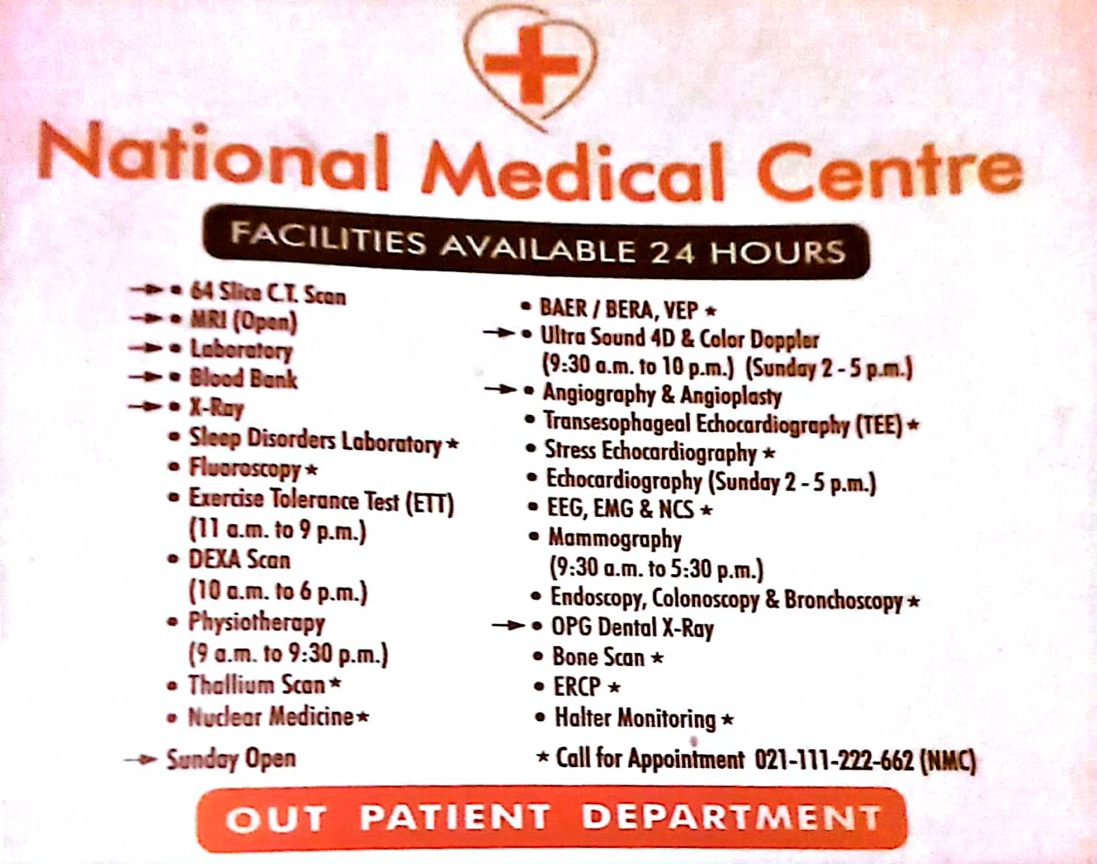
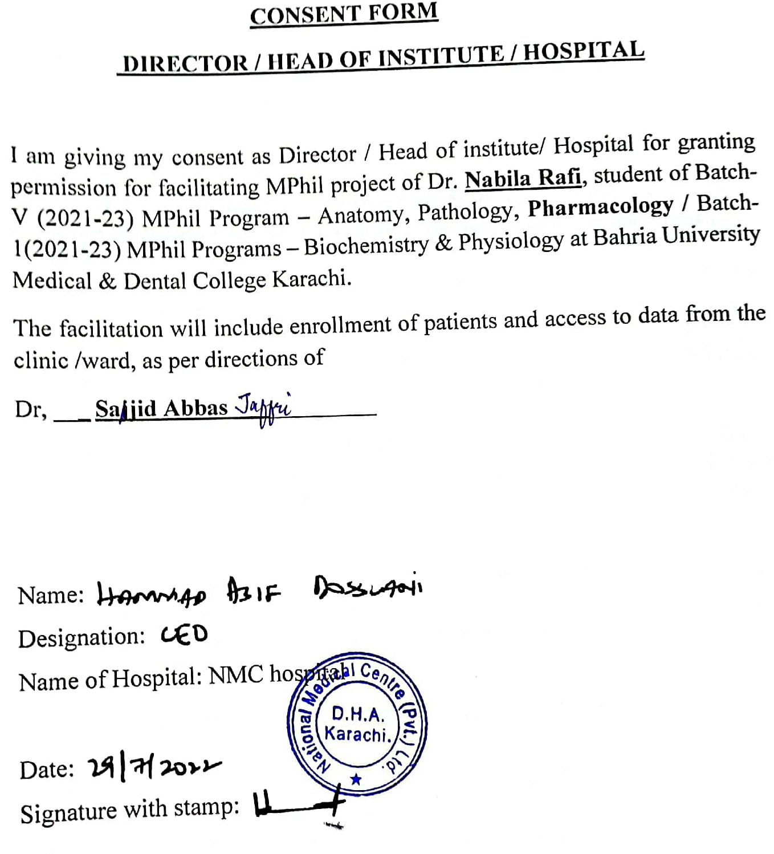

F

